MİTOZ BÖLÜNME İLE İLGİLİ DENEME SINAVI
1. 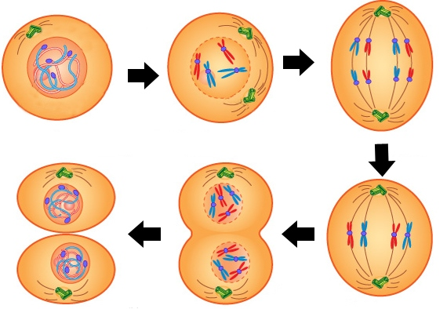  Berk, öğretmeninin karışık olarak verdiği mitoz bölünme ile ilgili resimleri yukarıdaki gibi sıralıyor.  Buna göre Berk için aşağıdakilerden hangisi söylenebilir?  A) Mitozun hazırlık evresi ile başladığını bilmiyor.  B)Hücrenin ortasına dizilen kromozomların daha sonra ayrıldığını biliyor.  C)Çekirdek bölünmesinden sonra sitoplazmanın bölündüğünü biliyor.  D)Mitoz sonucunda oluşan hücre sayısını bilmiyor.  2.  Özelliği Evre Çekirdek zarı ve çekirdekçik oluşur. Çekirdek erir ve kromo-zomlar iğ ipliğine tutunur. Kromo- zomlar hücrenin ortasına dizilir.  ? - + -  (“+” özelliği gösterdiğini, “-“ özelliği göstermediğini ifade eder.)  Yukarıda “?” ile gösterilen mitoz bölünme evresi ile ilgili bilgi verilmiştir.  Buna göre “?” ile gösterilen yere aşağıdakilerden hangisi getirilebilir?  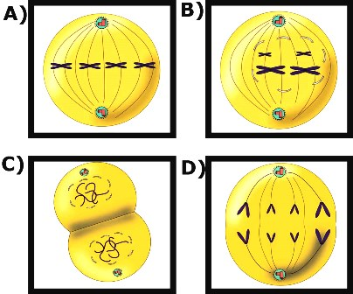  6.  Okan, hazırladığı bilgi kartında “?” ile gösterilen yere aşağıdaki resimlerden hangisini yapıştıramaz?  7.  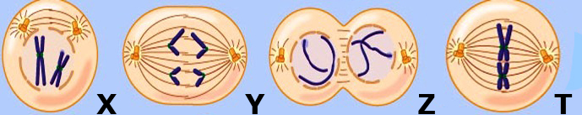  1. Kromozomlar hücrenin ortasına diziliyor.  2. Kromozomlar belirgin hale geliyor.  3.Kromozomları oluşturan kardeş kromatitler birbirinden ayrılıyor.  Yukarıda mitoz bölünme evreleri ve bu evrelerle ilgili cümleler verilmiştir.  Buna göre numaralandırılmış cümlelerle evreler aşağıdakilerden hangisinde doğru eşleştirilmiştir?  1 2 3  A) T X Y  B) T Z Y  C) Z X T  D) Y X T  8.  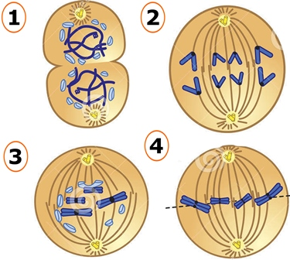  Yukarıda mitoz bölünme evrelerinin resimleri verilmiştir.  Bu evrelerden hangisi diğerlerinden daha önce gerçekleşir?  A) 4 B)3 C)2 D)1  11.  2n=32 kromozomlu bir hücre arka arkaya 3 mitoz bölünme geçirmesi sonucunda oluşan hücre sayısını gösteren aşağıdaki grafiklerden hangisi doğrudur?  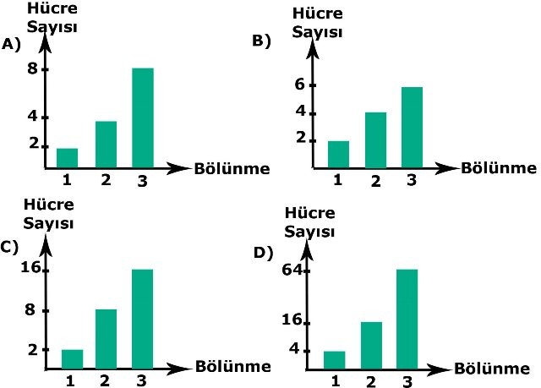  12.  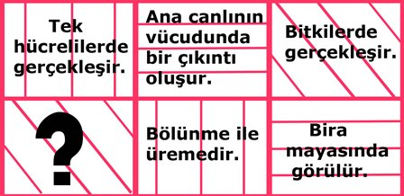  Yukarıdaki tabloda tarama şekline göre eşeysiz üreme çeşitleri ile ilgili bilgi verilmiştir.  Buna göre “?” ile gösterilen yere aşağıdakilerden hangisi getirilir?  A) Yeni oluşan canlı ana canlı ile birlikte ya da ayrı olarak yaşayabilir.  B)Canlının eksik kısımlarını yeniden oluşturarak üremesidir.  C)Omurgasız hayvanlarda gerçekleşir.  D) Bitkinin kök, gövde, yaprak gibi kısımlarından yeni bitki oluşmasıdır.  13.  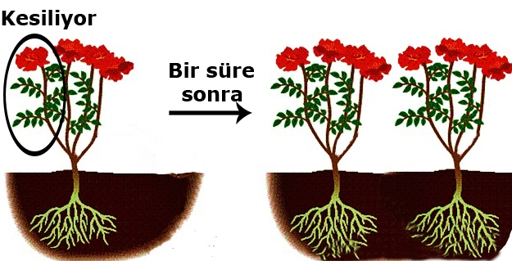  Çiftçi çok hızlı büyüyen ve bol ürün aldığı bir bitki türünü yukarıdaki gibi yetiştiriyor.  Buna göre çiftçinin bunu yapmasındaki amacı aşağıdakilerden hangisidir?  A) Aynı kalıtsal yapıya sahip bitki türlerini daha hızlı üretmek  B) Farklı kalıtsal yapıya sahip daha dayanıklı bitki üretmek  C) Bitkinin kromozom sayısını değiştirmek  D) Bitkinin farklı özellikler kazanıp veriminin artmasını sağlamak  16.  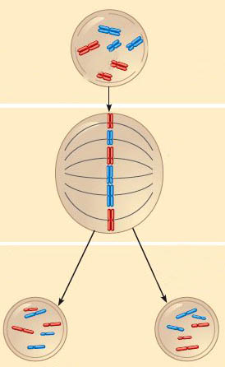  Yukarıda resmi verilen hücre bölünmesi ile ilgili aşağıdakilerden hangisi söylenemez?  A) Kromozom sayısı değişmez.  B) Genetik çeşitlilik oluşmaz.  C) Bütün canlılarda üremeyi sağlar.  D) Bölünme sonucunda iki hücre oluşur.  17.  Canlılar Özellikler X Y Z  Mitoz gerçekleşir. √ √ √  Yenilenme gerçekleşir. √ √  Eşeysiz üreme gerçekleşir. √ √  Yukarıdaki tabloda X,Y,Z canlıları ile ilgili özellikler verilmiştir.  Buna göre X,Y,Z canlıları aşağıdakilerden hangisi olabilir?  X Y Z  A) Deniz anası Kertenkele Mide  B) Bira mayası Planarya Bakteri  C) Söğüt Paramesyum Toprak solucanı  D) Bakteri Kertenkele Deniz yıldızı  18.  ÖĞRENCİ DEĞERLENDİRME FORMU  Neler öğrendim? Mitoz bölünmenin eşeysiz üremenin temelini oluşturduğunu  Öğrendiklerimden hangilerini ilginç buldum? Patatesin bölünerek üremesini, denizanasının tomurcuklanarak üremesini, menekşenin vejetatif üremesini  Hangi konuyu tekrar etmeliyim?  Değerlendirme formunu yukarıdaki gibi dolduran öğrenci, boş bıraktığı yere hangisini yazmalıdır?  A) Vejetatif üremeyi  B) Bölünerek üremeyi  C) Tomurcuklanarak üremeyi  D)Eşeysiz üreme çeşitlerinin hepsini | 3.  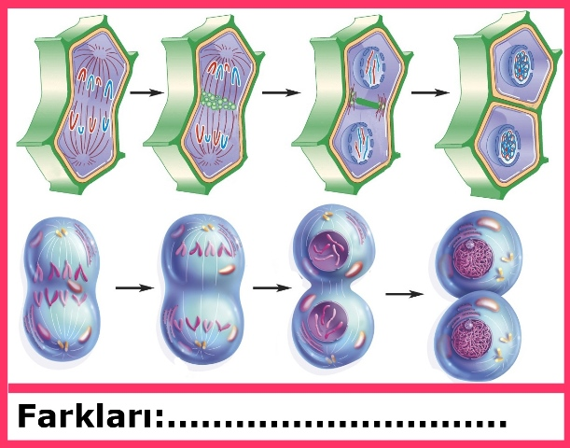  Yukarıdaki etkinliği inceleyen Ekin, etkinlikte boş bırakılan yere aşağıdakilerden hangisini yazamaz?  A) Sentriollerin bulunması  B) Ara lamel oluşması  C) Boğumlanma oluşması  D) İğ ipliklerinin bulunması  4.  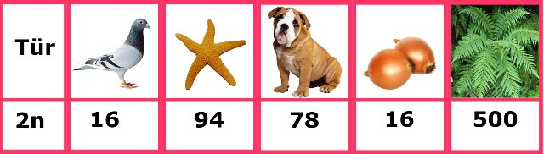  Esma, fen ve teknoloji dersi kitabında yukarıdaki tabloyu görüyor.  Tabloyu inceleyen Esma, aşağıdakilerden hangisine ulaşamaz?  A) Kromozom sayısı mitoz bölünme sonucunda değişmez.  B) Kromozom sayısı arttıkça canlının gelişmişlik düzeyi değişmez.  C) Kromozom sayısı ile canlının vücut büyüklüğü arasında bir ilişki yoktur.  D) Kromozom sayısı aynı olan farklı canlılar aynı özellikleri göstermez.  5.  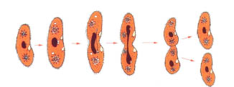  Resimdeki canlının üremesi sonucunda oluşan hücrelerle ilgili aşağıdakilerden hangisi farklılık oluşturmaz?  A) Sitoplazma miktarı  B) Organel sayısı  C) Canlının büyüklüğü  D) Kromozom sayısı  9.  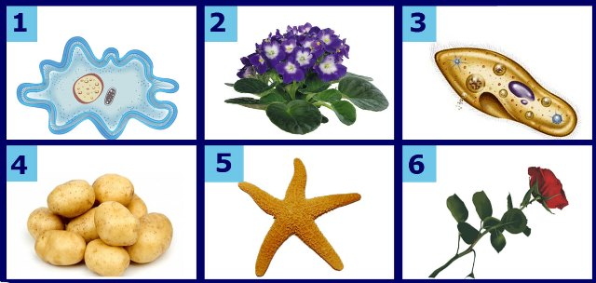  Öğretmen:……………………….  Öğrenci: 2,4 ve 6  Yukarıdaki tabloya göre öğretmenin sorusuna öğrenci doğru cevap verdiğine göre öğretmenin sorusu hangi seçenekte verilmiştir?  A) Hangileri vejetatif üremiştir?  B) Hangileri rejenerasyonla ürer?  C) Hangileri bölünerek ürer?  D) Hangileri tomurcuklanarak ürer?  10.  Yukarıdaki bilgi kartında anlatılan evreden önce ve sonra gelen evreler aşağıdakilerden hangisinde verilmiştir?  14.  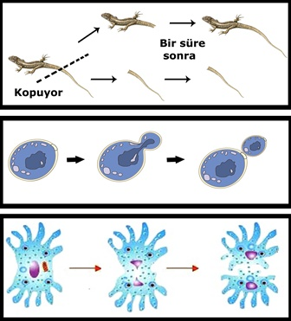  Resimlerdeki canlılarda gerçekleşen olayların ortak özelliği aşağıdakilerden hangisinde verilmiştir?  A) Eşeysiz üreme görülmesi  B) Yeni canlı oluşması  C) Kromozom sayısının değişmesi  D) Mitoz bölünmenin gerçekleşmesi  15.  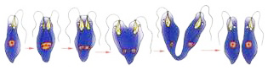  Resimde öglenada gerçekleşen üreme şekli verilmiştir.  Bu üreme şekli aşağıdakilerden hangisinde de gerçekleşir? 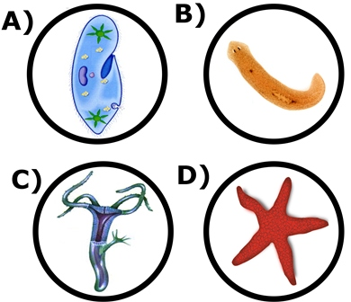  19.  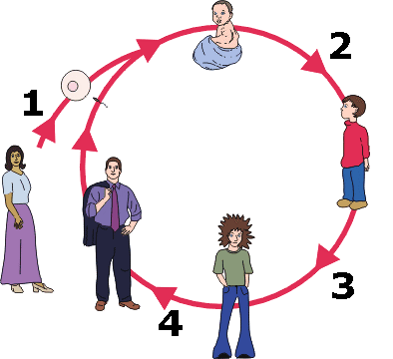  Yukarıdaki resimde insanın hayat döngüsü verilmiştir.  Buna göre numaralandırılmış kısımlardan hangilerinde oluşan hücreler ana hücre ile aynı sayıda kromozom taşır?  A) 1-2 B)1-2-3  C)2-3-4 D)1-2-3-4  20.  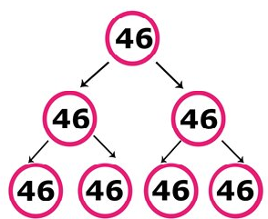46 kromozomlu hücrelerde şekildeki bölünme gerçekleşiyor.  Buna göre aşağıdakilerden hangisinde bu bölünme çeşidi gerçekleşmez?  A) 1-3 B) 2-4 C)2-3 D) 1-4  Hazırlayan: Sinem YANIK

